Tiết 1, Bài 1: CỘNG ĐỒNG CÁC DÂN TỘC VIỆT NAM
I – MỤC TIÊU: Sau bài học, HS cần:
1 - Về kiến thức:
- Biết được nước ta có 54 dân tộc. Dân tộc Kinh có số dân đông nhất. Các dân tộc của nước ta luôn đoàn kết bên nhau trong quá trình xây dựng và bảo vệ tổ quốc.
- Trình bày được tình hình phân bố các dân tộc ở nước ta.
2 -Về kĩ năng:
- Xác định được trên bản đồ vùng phân bố chủ yếu của một số dân tộc.
- Phân tích bảng số liệu, biểu đồ về số dân theo thành phần dân tộc để thấy được các dân tộc có số dân khác nhau. Dân tộc Kinh chiếm khoảng 4/5 dân số cả nước.
3 -Về thái độ:
- Có tinh thần tôn trọng và đoàn kết các dân tộc.
4 - Định hướng phát triển năng lực: Góp phần hình thành cho học sinh các năng lực:
- Năng lực chung: tự học, giải quyết vấn đề, tự quản lí, giao tiếp, sử dụng ngôn ngữ,...
- Năng lực chuyên biệt: sử dụng biểu đồ, số liệu thống kê, sử dụng tranh ảnh...
II – CHUẨN BỊ CỦA GIÁO VIÊN VÀ HỌC SINH:
* Giáo viên:
- Lược đồ dân tộc Việt Nam - Atlat Địa Lí Việt Nam
- Bộ tranh ảnh về đại gia đình các dân tộc Việt Nam.
- Tranh ảnh về các hoạt động kinh tế của một số dân tộc Việt Nam.
- Hình 1.1 và Hình 2.1 SGK - Bảng 1.1 SGK
- Tivi, máy tính…
* Học sinh:
- SGK, tập bản đồ Địa Lí 9 - Atlat Địa Lí Việt Nam
- Dụng cụ học tập
- Sưu tầm tranh ảnh về các dân tộc sống ở Việt Nam.
III – TIẾN TRÌNH DẠY HỌC:
A.HOẠT ĐỘNG KHỞI ĐỘNG: (Tình huống xuất phát: 5 phút)
1. Mục tiêu: HS biết được Việt Nam là một quốc gia có nhiều dân tộc cùng chung sống.
Với truyền thống yêu nước, đoàn kết, các dân tộc đã sát cánh bên nhau trong suốt quá trình xây dựng và bảo vệ tổ quốc
2. Phương pháp - kĩ thuật: Trực quan - Khai thác kiến thức từ video, hình ảnh…
3. Phương tiện: tivi, máy tính…
4. Các bước hoạt động:
Bước 1: GV giao nhiệm vụ: HS quan sát video về các dân tộc ở VN
(https://youtu.be/CQpfINQTP04HS) quan sát và TLCH:
- Em có nhận xét gì về các dân tộc ở VN?
- Em hãy nêu những biểu hiện chứng tỏ các dân tộc có sự đoàn kết , gắn bó với nhau trong quá trình xây dựng và bảo vệ tổ quốc.
- Các dân tộc có điểm nào khác nhau?
Bước 2: HS quan sát video và bằng hiểu biết để trả lời
Bước 3: HS trình bày kết quả, bổ sung
Bước 4: GV nhận xét và dẫn dắt HS vào bài học: Việt Nam là một quốc gia có nhiều dân tộc cùng chung sống. Các dân tộc tuy khác nhau về một số đặc điểm nhưng với truyền thống yêu nước, đoàn kết, các dân tộc đã sát cánh bên nhau trong suốt quá trình xây dựng và bảo vệ tổ quốc. Bài học hôm nay chúng ta sẽ cùng tìm hiểu về cộng đồng các dân tộc ở VN: các dân tộc VN có đặc điểm gì? Sự phân bố của các dân tộc….
B.HÌNH THÀNH KIẾN THỨC MỚI:
HOẠT ĐỘNG 1: Các dân tộc ở Việt Nam ( Thời gian : 20 phút)
1.Mục tiêu: - HS biết được nước ta có 54 dân tộc. Dân tộc Kinh có số dân đông nhất. Các dân tộc có đặc trưng riêng về văn hóa thể hiện trong ngôn ngữ, trang phục, phong tuc, tập quán…
- HS biết được các dân tộc có số dân khác nhau và trình độ phát triển kinh tế khác nhau, mỗi dân tộc có kinh nghiệm riêng trong sản xuất.
2.Phương pháp/ kĩ thuật dạy học: Trực quan, đàm thoại/Sử dụng tranh ảnh, SGK
3.Phương tiện: Hình ảnh về trang phục, phong tục, hoạt động kinh tế của các dân tộc
4.Hình thức tổ chức hoạt động : HS hoạt động cá nhân
Hoạt động của thầy và trò | Nội dung ghi bảng
Bước 1: Giao nhiệm vụ  GV: cho HS xem tranh về đại gia đình các dân tộc Việt Nam - Hình 1.1 SGK - Bảng 1.1 SGK  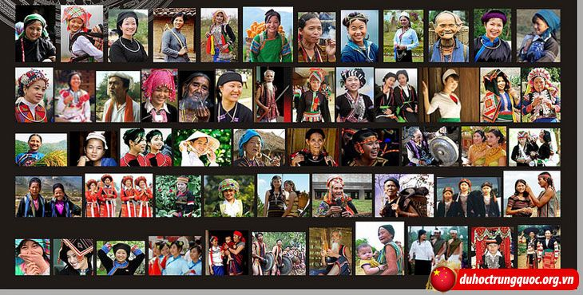  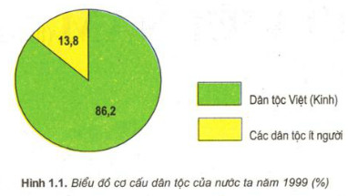  Học sinh trả lời các câu hỏi:  ? Dựa vào những hiểu biết của cá nhân cho biết nước ta có bao nhiêu dân tộc?  ? Các dân tộc Việt Nam có những đặc điểm nào giống và khác nhau?  - (GV gợi ý cho HS trình bày một số nét khác nhau giữa các dân tộc về văn hoá, ngôn ngữ, trang phục, quần cư, phong tục tập quán…)  ?Cho biết dân tộc nào có số dân đông nhất? Chiếm tỉ lệ bao nhiêu?  ? Thử nêu đặc điểm của dân tộc Việt (Kinh)?  ? Các dân tộc ít người có phong tục, tập quán canh tác ntn?  ? Hãy kể tên 1số sản phẩm thủ công tiêu biểu của các dân tộc ít người mà em biết?  Bước 2: HS thực hiện nhiệm vụ - trả lời  Bước 3: HS trình bày trước lớp, các HS khác nhận xét bổ sung  Bước 4: GV chuẩn xác kiến thức và cho HS ghi bài:  Mở rộng:  - GV nhấn mạnh về vai trò của 1 bộ phận người Việt sống ở nước ngoài họ cũng thuộc cộng đồng các dân tộc VN  - Quan sát Hình 1.2 SGK và các hình ảnh sau em có nhận xét gì về lớp học ở vùng cao này? Từ đó GV giáo dục HS lòng yêu mến, chia sẻ những khó khăn hiện nay của các dân tộc ít người.  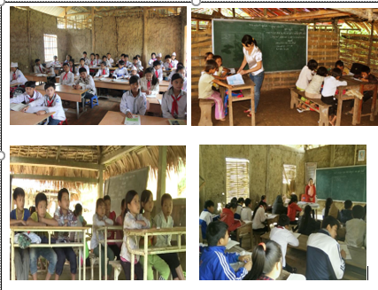 | 1-Các dân tộc ở Việt Nam:  - Nước ta có 54 dân tộc.  - Dân tộc Việt (Kinh) có số dân đông nhất , chiếm 86.2 % dân số cả nước - có nhiều kinh nghiệm trong thâm canh lúa nước, có nhiều nghề thủ công đạt mức độ tinh xảo, là lực lượng đông đảo trong các ngành kinh tế và khoa học kĩ thuật.  - Các dân tộc ít người chiếm 13.8 % ds cả nước – có trình độ phát triển kinh tế khác nhau, mỗi dân tộc có kinh nghiệm riêng trong sản xuất và đời sống
HOẠT ĐỘNG 2: Phân bố các dân tộc (Thời gian: 12 phút)
1.Mục tiêu: - HS trình bày được sự phân bố các dân tộc ở nước ta: Sự phân bố của dân tộc Việt, các dân tộc ít người. Trình bày được sự khác nhau về dân tộc và phân bố dân tộc giữa: Trung du và miền núi phía Bắc với khu vực Trường Sơn -Tây Nguyên , duyên hải cực Nam Trung Bộ và Nam Bộ
2.Phương pháp/ kĩ thuật dạy học: thảo luận, đàm thoại/ sử dụng SGK
3.Phương tiện: bản đố phân bố các dân tộc - tivi, máy tính
4.Hình thức tổ chức : Hoạt động nhóm
Hoạt động của thầy và trò | Nội dung ghi bảng
Bước 1: GV phân lớp thành 8 nhóm - HS dựa vào nội dung mục 2 SGK và lược đồ Dân tộc trang 16 Atlat Địa Lí VN  ▪N1-N2:Tìm hiểu sự phân bố của người Việt.  ▪N3-N4:Tìm hiểu xem vùng núi & trung du Bắc Bộ là địa bàn cư trú của dân tộc nào?  ▪N5-N6:Tìm hiểu các dân tộc nào cư trú ở vùng Trường Sơn-Tây Nguyên ?  ▪N7-N8:Tìm hiểu xem các dân tộc nào cư trú ở vùng Cực Nam Trung Bộ & Nam Bộ?  Bước 2: HS thực hiện nhiệm vụ thảo luận theo sự phân công của GV  Bước 3: HS đại diện các nhóm trả lời - Nhóm khác nhận xét bổ sung  Bước 4: GV chốt ý và ghi bảng.  Mở rộng:  ? Dựa vào những hiểu biết của cá nhân cho biết sự phân bố các dân tộc hiện nay đã có gì thay đổi?  ? Việc phân bố lại các dân tộc theo định hướng hiện nay đã có tác dụng gì? | 2-Phân bố các dân tộc:  - Dân tộc Việt: phân bố tập trung ở các đồng bằng , trung du và duyên hải.  - Các dân tộc ít người phân bố chủ yếu ở miền núi và cao nguyên.
HOẠT ĐỘNG LUYỆN TẬP: (Thời gian: 5 phút)
- GV cho HS làm BT số 1(c,d) & BT số 2 tập bản đồ.
- GV cho HS quan sát bảng 1.1 nêu tên các dân tộc có số dân >1 triệu người, từ 500.000 –1triệu người? <500.000 người?
- Cho HS tham gia trò chơi: Ai nhanh hơn?
GV chia lớp thành 2 đội, mỗi đội cử 3-5 em tham gia trò chơi:Viết nhanh tên các dân tộc do GV yêu cầu VD: Viết tên các dân tộc có chữ cái bắt đầu bằng chữ:
K : Khơ-me, Khơ-mú, Kháng, Kinh…
M : Mường, Mông, Mnông, Mạ, Mảng…
T : Tày, Thái, Thổ, Tà-ôi….
C : Cơ-ho, Chăm, Cơ-tu, Co, Cống…
H : Hoa, Hrê, Hà-nhì…
Mỗi chữ cái là 1 HS viết. Đội nào viết được tên nhiều dân tộc hơn sẽ là đội thắng cuộc.
HOẠT ĐỘNG VẬN DỤNG/ MỞ RỘNG: ( Thời gian: 3 phút)
- HS trả lời các câu hỏi 1,2,3 trang 6 SGK.
- Làm lại các BT 1,2,3 tập bản đồ.
- Đọc và chuẩn bị bài Dân số và gia tăng dân số. Quan sát và phân tích biểu đồ Hình 2.1 SGK.

